Unidad 4 – Equipos de interconexión.

Conmutadores Recuerda sustituir la X por el número de la pegatina de tu Pc, tal y como se ha explicado al inicio de curso y se ha utilizado hasta el momento.

Ejercicio 1 – Implementación de una red

Implementa el esquema de la red utilizando el Packet Tracer:
- Switch Cisco 2960 con alias Switch_Planta_Baja_X
- Switch Cisco 2960 con alias Switch_Planta_Alta_X
- 1 ordenador conectado directamente al Switch_Planta_Alta (con nombre Departamento_Informática)
- 1 ordenador conectado directamente al Switch_Planta_Baja (con nombre Sala_ Profesores)
- 1 router llamado R1 al que se conectarán los dos switches

Configura los equipos para que tengan conexión entre ellos asignándoles las IPs que necesites (tomándolas de las Ips que se indican al final del ejercicio) teniendo en cuenta que cada uno de los switch es una red diferente

a) Captura y pega el diagrama realizado.

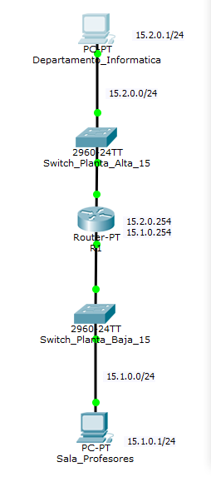

b) Captura una pantalla en la que se vea la línea de comandos (terminal) del equipo Departamento_Informática realizando un ping al equipo Sala_ Profesor.

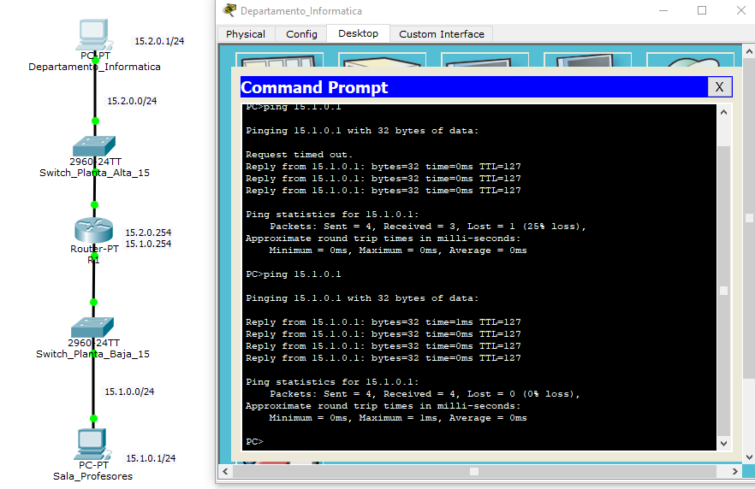

c) Captura una pantalla en la que se vea desde el modo simulación el envío de un paquete del equipo Departamento_Informática realizando un ping al equipo Sala_Profesor.
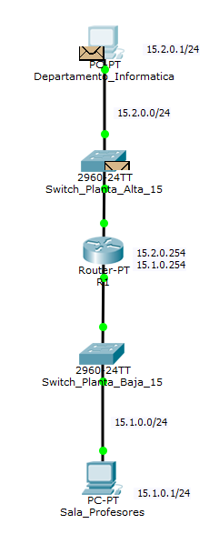
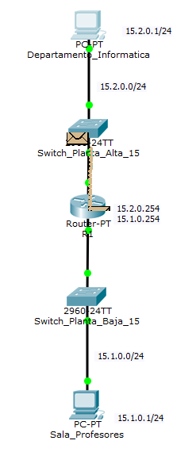
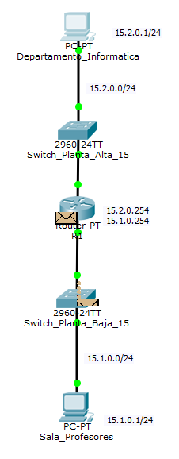
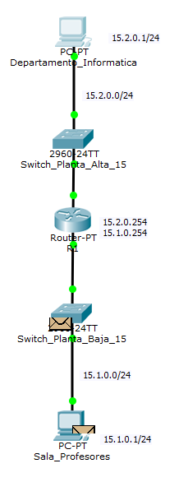

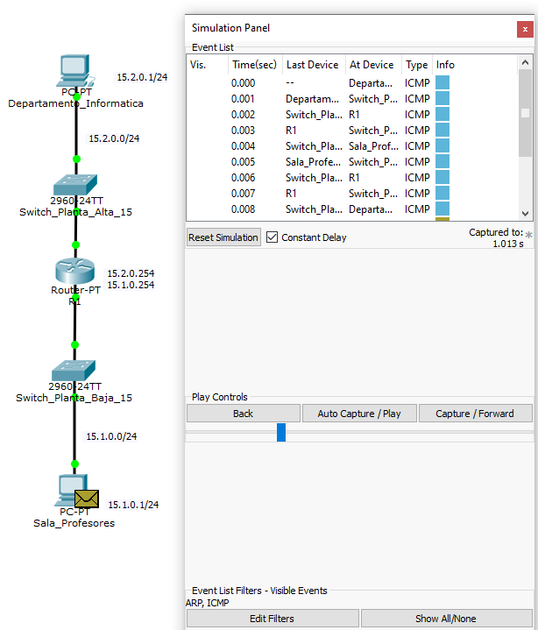
NOTA

Redes IP que puedes usar si son necesarias:
• X.1.0.0 / 24
• X. 2.0.0 /24
• X. 3.0.0/24
• X.4.0.0 /24
• X. 5.0.0 /24
• X.6.0.0 /24
• X.7.0.0 /24

